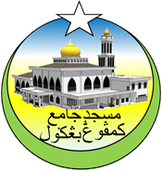**MASJID JAMEK KAMPUNG BANGGOL**

**JALAN POKOK SENA**

**13220 KEPALA BATAS**

**PULAU PINANG**

**JAIPP/PMS/30/04/04**

**TELEFON : PENGERUSI ( 0134261646 ), SETIAUSAHA ( 0134336532 )**

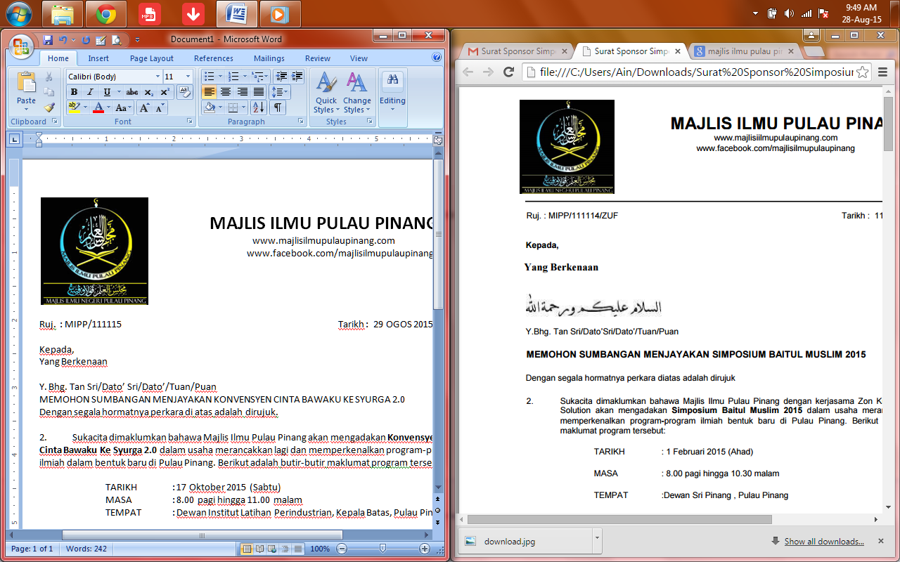

MJKB/014 Bil (5 ).

Tarikh : 19 April 2018

Yang di-Pertua

Majlis Agama Islam Negeri Pulau Pinang

13100 Kepala Batas,

Penang

**(up: Encik Fakhruddin bin Abd Rahman)**

Tuan,

**PERMOHONAN PENGAMBILAN TANAH SEBAHAGIAN LOT 1754, MUKIM 8, UNTUK MASJID JAMEK KAMPUNG BANGGOL**

Perkara di atas dengan hormatnya dirujuk.

2. Adalah dimaklumkan bahawa pihak Jawatankuasa Qaryah Masjid Jamek Kampung Banggol dalam perancangan untuk pembesaran kawasan masjid. Rancangan pembesaran ini melibatkan cadangan pengambilan balik sebahagian lot tanah sebagaimana dinyatakan di atas. Cadangan pengambilan balik tanah ini adalah sesuatu yang mendesak disebabkan pada masa ini keseluruhan bahagian tanah masjid sedia ada di Lot 1756 telah digunakan sepenuhnya untuk faedah masjid dan tanah perkuburan.

3. Sebagaimana pihak tuan sedia maklum, pada masa ini juga kerja meroboh dan membina semula Masjid Jamek Kampung Banggol sedang dijalankan. Tujuan pembesaran ini juga adalah bagi menampung keperluan bagi pertambahan anak-anak qaryah masjid ini.

4. Oleh itu, pihak kami amat berharap agar pihak tuan dapat menimbang dan menyokong permohonan ini untuk dipanjangkan kepada pihak Kerajaan Negeri bagi tujuan pengambilan tanah. Bersama-sama ini disertakan Kertas Cadangan Pembangunan Masjid Jamek Kampung Banggol untuk perhatian dan tindakan pihak tuan selanjutnya.

5. Segala pertimbangan, perhatian pihak tuan berkaitan perkara ini didahului dengan ucapan jutaan terima kasih.

Sekian.



Yang berusaha,

**(**MOHD SOBRI BIN SALEH**)**

Pengerusi Qaryah

Masjid Jamek Kampung Banggol

***“MASJID DAN MASYARAKAT SALING MENCINTAI, ISLAM DIMARTABAT DI MAQAM TERTINGGI”***